Atitit pgsql 表统计 表数据行数量分布 以及索引体积等 找出索引可能损坏的表

1. Pgsql 1

1.1. -查看一张表及此它上的索引总大小 1

1.2. 列出索引大小 2

1.3. 列出表行数与表格体积大小 2

1.4. 表的体积大小 2

2. Mysql 3

3. 参考资料 3

列出 数据库 pgsql 使用 SELECT datname FROM pg_database 但是不能列出information_schema数据库，但可以使用sql查询到AO

or

////////////2.check 是否表格索引损毁..

table 属性index的尺寸,明显太小,显示了索引损毁...

# Pgsql

## -查看一张表及此它上的索引总大小

select * FROM(

SELECT

table_schema || '.' || TABLE_NAME AS table_full_name,

table_catalog,table_schema,TABLE_NAME,

pg_size_pretty (

pg_total_relation_size (

'"' || table_schema || '"."' || TABLE_NAME || '"'

)

) AS SIZE

FROM

information_schema. TABLES

) as t

where TABLE_NAME='freecms_operlogs'

ORDER BY SIZE DESC



## 列出索引大小

select * from pg_stat_user_indexes

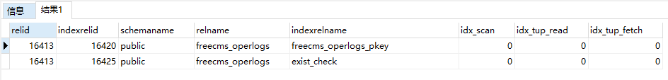

--查看所有 schema里面索引大小，大到小的顺序排列：

select relname as tabname, indexrelname,pg_size_pretty( pg_relation_size(indexrelid)) as index_size

from pg_stat_user_indexes

select relname as tabname, indexrelname,pg_size_pretty( pg_relation_size(indexrelid)) as index_size

from pg_stat_user_indexes

order by index_size desc

## 列出表行数与表格体积大小

select relname as tablename,n_live_tup as lines_rowcount, pg_size_pretty( pg_relation_size(relid)) as tablesize,*

from pg_stat_user_tables where relname='freecms_operlogs'

## 表的体积大小

pg_indexes_size 一个表格的所有所有索引体积 ，如果参数为索引id idnex retid ，则为0没有效果

pg_total_relation_size 所有体积 包括索引 其他数据

pg_table_size(regclass) 不包括索引体积 包含其他内容体积  
bigint  
指定表OID或表名的表使用的磁盘空间，除去索引（但是包含TOAST，自由空间映射和可视映射）

pg_relation_size（tabid） 仅仅表格内容体积，不包括索引与其他数据 比较小

pg_relation_size (idx id ) 索引体积，不包括

# Mysql

SELECT

CONCAT(

table_schema,

'.',

table_name

) AS 'Table Name',

table_rows AS 'Number of Rows',

CONCAT(

ROUND(data_length /(1024 * 1024), 2),

' M'

) AS 'Data Size',

CONCAT(

ROUND(index_length /(1024 * 1024), 2),

' M'

) AS 'Index Size',

CONCAT(

ROUND(

(data_length + index_length) / (1024 * 1024),

2

),

' M'

) AS 'Total'

FROM

information_schema. TABLES

WHERE

table_name = 'mood4full';

# 参考资料

关于PostgreSQL数据库中的information_schema - CSDN博客.html

PostgreSQL_ Documentation_ 9.6_ The Information Schema.html

查Postgresql 数据库、各表占用磁盘大小 - CSDN博客.html

查看PG数据库对象大小.html